ОБЩЕСТВО С ОГРАНИЧЕННОЙ ОТВЕТСТВЕННОСТЬЮ
«ТЕПЛОЭНЕРГОСЕРВИС»
Заказчик: Муниципальное казенное учреждение "Управление развития жилищно-коммунального комплекса"
Схема теплоснабжения
Междуреченского городского округа
Кемеровской области - Кузбасса

Актуализация на 2024 г.

Обосновывающие материалы

Глава 3. Электронная модель системы
теплоснабжения

Кемерово 2023
Содержание

1. Общее назначение электронной модели системы теплоснабжения 3
2. Актуализация электронной модели системы теплоснабжения 4
3. Описание программного комплекса 6
3.1. Общие положения 6
3.2. Сервер геоинформационной системы Zulu 6
3.2.1. Особенности ZuluServer 6
3.3. Инструментальная геоинформационная система ГИС Zulu 8
3.3.1. Возможности ГИС Zulu 8
3.4. Инструментальная геоинформационная система ГИС Zulu 13
3.4.1. Построение расчетной модели тепловой сети 14
3.4.2. Наладочный расчет тепловой сети 19
3.4.3. Поверочный расчет тепловой сети 20
3.4.4. Конструкторский расчет тепловой сети 20
3.4.5. Расчет требуемой температуры на источнике 20
3.4.6. Коммутационные задачи 20
3.4.7. Пьезометрический график 21
3.4.8. Расчет нормативных потерь тепла через изоляцию 21
4 . Электронная модель существующей системы теплоснабжения. Этапы актуализации 22
4.1 Информационно-графическое описание объектов системы теплоснабжения 22
4.2. Отладка и калибровка электронной модели 24
5 . Электронная модель перспективной системы теплоснабжения 25
6 . Документы по актуализированной электронной модели 25

1. Общее назначение электронной модели системы теплоснабжения

Электронная модель системы теплоснабжения Междуреченского городского округа (далее МГО) на базе программно-расчетного комплекса "ZULU" (далее по тексту ЭМ) разрабатывалась в целях:
- создания единой информационной платформы по системам теплоснабжения города;
- повышения эффективности информационного обеспечения процессов принятия решений в области текущего функционирования и перспективного развития системы теплоснабжения города;
- проведения единой политики в организации текущей деятельности предприятий и в перспективном развитии всей системы теплоснабжения города;
- обеспечения устойчивого градостроительного развития города;
- разработки мер для повышения надежности системы теплоснабжения города;
- минимизации вероятности возникновения аварийных ситуаций в системе теплоснабжения.
Разработанная электронная модель предназначена для решения следующих за-дач:
- создания общегородской электронной схемы существующих и перспективных тепловых сетей и объектов системы теплоснабжения городского округа, привязанных к топооснове города;
- оптимизации существующей системы теплоснабжения (оптимизация гидравлических режимов, моделирование перераспределения тепловых нагрузок между источниками, определение оптимальных диаметров проектируемых и реконструируемых тепловых сетей и теплосетевых объектов и т.д.);
- моделирования перспективных вариантов развития системы теплоснабжения (строительство новых и реконструкция существующих источников тепловой энергии, перераспределение тепловых нагрузок между источниками, определение возможности подключения новых потребителей тепловой энергии, определение оптимальных вариантов качественного и надежного обеспечения тепловой энергией новых потребителей и т.д.);
- оперативного моделирования обеспечения тепловой энергией потребителей при аварийных ситуациях;
- оперативного получения информационных выборок, справок, отчетов по системе в целом по системе теплоснабжения города и по отдельным ее элементам;
- мониторинг развития схемы теплоснабжения городского округа;
- обеспечение ежегодной актуализации схемы теплоснабжения Междуреченского городского округа в соответствии с ФЗ-190 "О теплоснабжении" и Постановлением Правительства РФ №154.

2. Актуализация электронной модели системы теплоснабжения

В рамках актуализации схемы теплоснабжения в части электронной модели выполнены следующие работы:
- выверка и соответствующая корректировка трассировки и характеристик тепловых сетей по предоставленным данным теплоснабжающих организаций;
- выверка и соответствующая корректировка подключенных потребителей в соответствии с предоставленными базами абонентов теплоснабжающих организаций.
Актуализированная электронная модель системы теплоснабжения городского округа обеспечивает выполнение всех требований, предъявляемых к электронным моделям в соответствии с Постановлением Правительства РФ № 154 от 22.02.2012 г.:
а) графическое представление объектов системы теплоснабжения с привязкой к топографической основе поселения, городского округа и с полным топологическим описанием связности объектов;
б) паспортизацию объектов системы теплоснабжения;
в) паспортизацию и описание расчетных единиц территориального деления;
г) гидравлический расчет тепловых сетей любой степени закольцованности, в том числе гидравлический расчет при совместной работе нескольких источников тепловой энергии на единую тепловую сеть;
д) моделирование всех видов переключений, осуществляемых в тепловых сетях, в том числе переключений тепловых нагрузок между источниками тепловой энергии;
е) расчет балансов тепловой энергии по источникам тепловой энергии и по территориальному признаку;
ж) расчет потерь тепловой энергии через изоляцию и с утечками теплоносителя;
з) расчет показателей надежности теплоснабжения;
и) групповые изменения характеристик объектов (участков тепловых сетей, потребителей) по заданным критериям с целью моделирования различных перспективных вариантов схем теплоснабжения;
к) сравнительные пьезометрические графики для разработки и анализа сценариев перспективного развития тепловых сетей.
В рамках актуализации схемы теплоснабжения в части электронной модели выполнены следующие работы:
- создание модельной базы - "Теплосети Междуреченск 2023" - актуализированная модельная база по существующему состоянию системы теплоснабжения;
- выверка и соответствующая корректировка трассировки и характеристик тепловых сетей по предоставленным данным теплоснабжающих организаций;
- выверка и соответствующая корректировка подключенных потребителей в соответствии с предоставленными базами абонентов теплоснабжающих организаций;
- в соответствии с мастер-планом создание перспективной модельной базы на период до 2033 года "Теплосети Междуреченск 2033";
- проведение гидравлических расчетов для оценки перспективного состояния системы теплоснабжения на конец рассматриваемого периода.
В связи с отсутствием приборов учета на тепловыводах большинства источников, и всех ПНС и ЦТП городского округа, и (или) отсутствием данных о фактических расходах теплоносителя, калибровка электронной модели по фактическим параметрам выполнена только по тепловым сетям Районной котельной МУП "МТСК", котельным №4а-5, №12 ООО "УТС".

3. Описание программного комплекса

3.1. Общие положения
В качестве базового программного обеспечения для создания электронной модели системы теплоснабжения города использовался программно-расчетный комплекс ZULU.
В данном разделе представлено краткое описание функциональных возможностей основных модулей программно-расчетного комплекса ZULU, необходимых для эксплуатации ЭМ:
- сервер геоинформационной системы Zulu;
- инструментальная геоинформационная система ГИС Zulu;
- пакет расчетов сетей теплоснабжения ZuluThermo;

3.2. Сервер геоинформационной системы Zulu
ZuluServer - сервер ГИС Zulu, предоставляющий возможность совместной многопользовательской работы с геоданными в локальной сети и глобальной сети Интернет.
Доступ к серверу осуществляется через протокол TCP/IP. Сервер ZuluServer дает возможность исключить файловый доступ клиента к данным на сервере. Клиенту недоступна информация о физическом хранении данных и отсутствует возможность их несанкционированного изменения.
Также есть возможность разграничить доступ к данным между пользователями. Система паролей и прав позволяет предоставлять разным пользователям различные возможности и ограничения для доступа и работы с данными.
ГИС Zulu, сохраняя все возможности настольной версии ГИС, имеет встроенный клиент ZuluServer и может открывать карты, слои, проекты и другие данные Zulu как с локальной машины, так и с удаленного компьютера, где установлен ZuluServer.
Для того, чтобы подключиться к серверу ZuluServer достаточно указать его IP адрес, либо имя компьютера в локальной сети или же имя домена, если сервер расположен в сети Интернет.

3.2.1. Особенности ZuluServer

Адресация данных
ГИС Zulu в своей работе с данными использует путь к файлам слоев, карт, проектов и других, эти данные представляющим. Путь к файлу может быть локальным типа "C:\Zulu\Здания_без_номеров.b00" или сетевым вида "\\server\C\Zulu\Здания_без_номеров.b00". Для доступа же к данным на сервере, Zulu пользуется адресом ресурса URL (uniform resource location) вида "zulu://server/Здания_без_номеров.zl". Подобно тому, как веб-браузер использует URL для доступа к страницам веб-сайта, ГИС Zulu использует свой тип URL для адресации к данным на сервере ZuluServer.

Наложение слоев с разных серверов
ГИС Zulu дает возможность работать одновременно с картами и слоями с разных серверов и накладывать в одной карте слои с локальной машины и слои с сервера друг на друга в произвольном порядке.
Например, на карту местности в виде слоев, загруженных с удаленного сервера (допустим, из Интернета) можно наложить план предприятия с сервера данного предприятия, а поверх расположить схему инженерных коммуникаций, расположенную на клиентской машине.

Многопользовательское редактирование
ZuluServer дает возможность одновременного редактирования одних и тех же графических и табличных данных несколькими пользователями. При этом ведется независимый для каждого пользователя журнал отката.

Автоматическое обновление карты
При изменении данных одним из клиентов, сервер оповещает всех клиентов, пользующихся в данный момент этими данными, что приводит к автоматическому обновлению данных на карте.

Публикация данных
ZuluServer спланирован так, чтобы дать возможность быстро и просто опубликовать данные, созданные с помощью настольной версии ГИС Zulu. Физический формат данных при этом не меняется. Достаточно с помощью утилиты подготовки данных или вручную настроить ссылки для сервера ZuluServer и данные становятся доступными в сети. Подобно веб-серверу, сервер Zulu по запросу с клиентского места нужного ресурса предоставит данные, сопоставленные с этим ресурсом.

Администрирование данных
ZuluServer предоставляет возможность разграничить доступ к данным и назначить различные правила и права доступа к ним. Можно предоставить как анонимный доступа к данным для широкой публики, так и ограничить его для узкого круга пользователей, определив для каждого из них какие операции с данными ему разрешены.

Web-службы WMS и WFS
ZuluServer позволяет работать с данными сервера по спецификациям WMS 1.1.1, WMS 1.3.0 (WebMapService) и WFS 1.0.0 (WebFeatureService) разработанными OGC (OpenGeospatialConsortium).
Web-служба WMS позволяет отображать слои и карты сервера на клиентах, под-держивающих спецификации WMS, в частности, Zulu, GoogleEarth, GoogleApi, OpenLayers, YandexMap, MapInfo, ArcGIS и др.
Web-служба WFS обеспечивает доступ к векторной и семантической информации сервера для клиентов, поддерживающих данную спецификацию.

Пространственный фильтр к данным
Права доступа к серверным данным для пользователя или группы пользователей можно ограничить областью, заданной простым или составным полигоном.
Если введено такое ограничение, то пользователь сможет отображать слои и оперировать данными только в пределах указанной области.

Авторизация Windows
При соединении с ZuluServer возможно использовать учетные сведения Windows для авторизации пользователя на сервере, как это делает, например, Microsoft SQL Server. Пользователю не нужно постоянно вводить логин и пароль.

3.3. Инструментальная геоинформационная система ГИС Zulu
ГИС Zulu - инструментальная геоинформационная система для создания электронных карт, планов и схем, информационно-справочных систем, включая моделирование инженерных коммуникаций и транспортных систем.
Геоинформационная система Zulu предназначена для разработки ГИС приложений, требующих визуализации пространственных данных в векторном и растровом виде, анализа их топологии и их связи с семантическими базами данных.
С помощью Zulu можно создавать всевозможные карты в географических проекциях, или план-схемы, включая карты и схемы инженерных сетей с поддержкой их топологии, работать с большим количеством растров, проводить совместный семантический и пространственный анализ графических и табличных данных, создавать различные тематические карты, осуществлять экспорт и импорт данных.
ГИС Zulu позволяет импортировать данные из таких программ как MapInfo, AutoCAD, ArcView. В результате импорта будут получены векторные слои с готовыми объектами, при этом все характеристики, такие как масштаб, цвет и прочие будут сохранены. Если к объектам в обменном формате была прикреплена база данных, то она так же импортируется в Zulu.
Помимо импорта Zulu имеет возможность экспорта графических данных в такие программы как MapInfo, AutoCAD и ArcView. Экспорт семантических данных возможен в электронную таблицу MicrosoftExcel или страницу HTML. В системе Zulu также могут без преобразования использоваться описатели растровых объектов в форматах MapInfo и OziExplorer.
Геоинформационная система Zulu по внешнему виду весьма похожа на широко распространенные продукты семейства MicrosoftOffice и имеет схожее оборудование меню и панелей инструментов.

3.3.1. Возможности ГИС Zulu
Система обладает широкими возможностями:
- создавать карты местности в различных географических системах координат и картографических проекциях, отображать векторные графические данные со сглаживанием и без сглаживания;
- осуществлять обработку растровых изображений форматов BMP, TIFF, PCX, JPG, GIF, PNG при помощи встроенного графического редактора;
- пользоваться данными с серверов, поддерживающих спецификацию WMS (WebMapService);
- с помощью создаваемых векторных слоев с собственным бинарным форматом, обеспечивающим высокую скорость работы, векторизовать растровые изображения;
- при векторизации использовать как примитивные объекты (символьные, текстовые, линейные, площадные) так и типовые объекты, описываемые самостоятельно в структуре слоя;
- работать с семантическими данными, подключаемыми к слою из внешних источников BDE, ODBC или ADO через описатели баз данных (получать данные можно из таблиц Paradox, dBase, FoxPro; MicrosoftAccess; Microsoft SQL Server; ORACLE и других источников ODBC или ADO);
- выполнять запросы к базам данных с отображением результатов на карте (поиск определенной информации, нахождение суммы, максимального, минимального значения, и т.д.);
- выполнять пространственные запросы по объектам карты в соответствии со спецификациями OGC;
- создавать модель рельефа местности и строить на ее основе изолинии, зоны затопления профили и растры рельефа, рассчитывать площади и объемы;
- экспортировать данные из семантической базы или результаты запроса в электронную таблицу MicrosoftExcel или страницу HTML;
- программно или по семантическим данным создавать тематические раскраски, с помощью которых меняется стиль отображения объектов;
- выводить для всех объектов слоя надписи или бирки, текст надписи может как браться из семантической базы данных, так и переопределяться программно;
- отображать объекты слоя в формате псевgо-3D позволяющем визуализироваться относительные высоты объектов (например, высоты зданий);
- создавать и использовать библиотеку графических элементов систем теплоснабжения и режимов их функционирования;
- создавать расчетные схемы инженерных коммуникаций с автоматическим формированием топологии сети и соответствующих баз данных;
- изменять топологию сетей и режимы работы ее элементов;
- решать топологические задачи (изменение состояния объектов (переключения), поиск отключающих устройств, поиск кратчайших путей, поиск связанных объектов, поиск колец);
- для быстрого перемещения в нужное место карты устанавливать закладки (закладка на точку на местности с определенным масштабом отображения и закладка на определенный объект слоя (весьма удобно, если объект - движущийся по карте));
- с помощью проектов раскрывать структуру того или иного объекта, изображенного на карте схематично;
- создавать макеты печати;
- импортировать графические данные из MapInfo (MIF/MID),AutoCADRelease 12 (DXF) и ArcView (SHP);
- экспортировать графические данные в MapInfo (MIF/MID), AutoCADRelease 12 (DXF), ArcView (SHP) и WindowsBimmap (BMP);
- создавать макросы на языках VB Script или JavaScript;
- осуществлять программный доступ к данным через объектную модель для написания собственных конвертеров;
- создавать собственные приложения, работающие под управлением Zulu.

3.3.1.1. Организация графических данных
Графические данные организованы послойно. Слой является основной информационной единицей системы. Каждый объект слоя имеет уникальный идентификатор (ID или "ключ"). Поддерживаемые типы слоев:
- векторные слои;
- растровые слои;
- слои рельефа;
- слои WMS (Web Map Service).

Векторные слои
Векторные слои имеют собственный бинарный формат данных, что обеспечивает высокую скорость работы графических и топологических алгоритмов. Имеется возможность программного доступа к данным через объектную модель для написания собственных конвертеров.
Объекты векторного слоя делятся на простые (примитивы) и типовые (классифицированные объекты).
Примитивы могут быть:
- точечные (пиктограммы или "символы");
- текстовые;
- линейные (линии, полилинии);
- площадные (контуры, поликонтуры).
Типовые объекты описываются в библиотеке типов объектов. Каждый тип описывает площадной, линейный или символьный типовой графический объект, имеет пользовательское название и может быть связан с собственной семантической базой данных.
Каждый тип объекта может иметь несколько режимов, которые имеют пользовательское название, и задают различные способы отображения данного типового объекта.
Типовые объекты могут быть:
- точечные (пиктограммы или "символы");
- линейные (линии, полилинии);
- площадные (контуры, поликонтуры).
Атрибутивные или семантические данные векторного слоя хранятся во внешнем источнике данных и подключаются к слою через собственный описатель базы данных. К одному слою может быть подключено попеременно произвольное число семантических баз данных. Примитивы пользуются общей семантической базой данных, типовые объекты - собственной для каждого типа (однако для разных типов можно подключить одну и ту же базу).

Растровые слои
Растровым слоем может быть либо отдельный растровый объект, либо группа растровых объектов. Растровая группа может содержать произвольное число растровых объектов или вложенных растровых групп. Число растров в слое ограничено лишь дисковым пространством (Zulu справляется с полем из нескольких тысяч растров).
Поддерживаемые форматы растров - BMP, TIFF, PCX, JPEG, GIF, PNG.

3.3.1.2. Работа с системами координат и картографическими проекциями
Графические данные могут храниться в различных системах координат и отображаться в различных проекциях трехмерной поверхности Земли на плоскость.
Система предлагает набор предопределенных систем координат. Кроме того пользователь может задать свою систему координат с индивидуальными параметрами для поддерживаемых системой проекций.
В частности эта возможность позволят, при известных параметрах (ключах перехода), привязывать данные, хранящиеся в местной системе координат, к одной из глобальных систем координат.
Данные можно перепроецировать из одной системы координат в другую.

3.3.1.3. Организация семантических данных
Семантические данные подключаются к слою из внешних источников BorlandDatabaseEngine (BDE), OpenDatabaseConnectivity (ODBC) или ActiveXDataObjects (ADO) через описатели баз данных.
Получать данные можно из:
- Таблиц Paradox, dBase, FoxPro;
- MicrosoftAccess;
- Microsoft SQL Server;
- ORACLE;
- другие источники ODBC или ADO.

Импорт/экспорт данных
Возможен импорт/экспорт данных в следующие форматы:
- MapInfo MIF/MID;
- AutoCAD DXF;
- Shape SHP;
- Экспорт карты (WindowsBitmap (BMP));
- Экспорт семантических данных (MicrosoftExcel, HTML, текстовый формат).

3.3.1.4. Представление данных на карте
Карта может содержать произвольное число графических слоев - одни и те же графические слои могут быть помещены в разные карты с разными настройками отображения. Карта имеет возможность задания пользовательского имени, цвета фона и масштабной сетки.
Данные, хранящихся в разных системах координат, можно отображать на одной карте, в одной из картографических проекций. При этом пересчет координат (если он требуется) из одного датума в другой и из одной проекции в другую производится при отображении "на лету".
Примитивы могут иметь индивидуальные стили отображения (цвет, стиль, толщина линий; цвет и стиль заливки; пиктограмма; формат текста). Типовые объекты имеют стиль в зависимости от режима (состояния), который определяется в библиотеки типов объектов слоя. Стиль примитивов может переопределять картой - для всех примитивов можно принудительно задать один стиль.
Стиль объектов можно менять с помощью тематических раскрасок. При этом раскраска может быть создана по семантическим данным или программно.
Есть возможность выводить для всех объектов слоя надписи или бирки. Текст надписи может браться из семантической базы данных. Текст надписи также может переопределяться программно. Бирки генерируются автоматически, но могут потом расставляться пользователем в нужное расположение и в нужной ориентации.
Для быстрого перемещения в нужное место карты можно устанавливать закладки. Закладка на точку на местности с определенным масштабом отображения.
Карту можно печатать с различными опциями (на одной странице или нескольких страницах, в заданном масштабе или вписав в заданные габариты, на страницах для последующей склейки и т.д.).

3.3.1.5. Организация карт
Имеется возможность удобно организовать карты, объединенные общей тематикой. Совокупность карт, объединенных общим пользовательским именем и, если требуется, набором иерархических связей между этими картами, представляет собой проект.
В рамках проекта карты можно связывать между собой с помощью гиперссылок. Гиперссылка определяется от объекта в одной карте к другой карте с указанием месторасположения и масштаба.

3.3.1.6. Редактирование объектов
Для редактирования и ввода объектов предусмотрены:
- возможности ввода и редактирования:
- ввод с экрана мышкой;
- ввод по координатам с клавиатуры;
- трассировка линий;
- автозамыкание контуров;
- вырезка/копирование/вставка – дублирование;
- поворот объекта.
- операции отмены/возврата действия (Undo / Redo).
- редактирование группы объектов:
- удаление - перемещение;
- дублирование;
- поворот - вырезка/копирование/вставка.
- редактирование элементов объекта:
- перемещение/удаление/вставка узлов;
- перемещение/удаление ребер;
- разбиение участка символьным объектом.
- трансформация.

3.3.1.7. Векторные оверлейные операции
Оверлей - операция наложения друг на друга двух или более слоев, в результате которой образуется один производный слой, содержащий композицию пространственных объектов исходных слоев, топологию этой композиции и атрибуты, арифметически или логически производные от значений атрибутов исходных объектов.
Поддерживаются следующие векторные оверлейные операции:
- объединение объектов с наследованием ID (уникального идентификатора);
- разъединение объектов;
- разделение одного объекта группой объектов;
- вырезка из одного объекта области группы объектов;
- отрезание объекта вне области группы других объектов;
- узлование;
- буферные зоны;
- построение контуров по сети.

3.3.1.8. Корректировка растров
В системе реализована корректировка растровых файлов, содержащих сканированную с планшетов топооснову. Корректировка искажений сканирования производится по точкам растра, координаты которых известны. Как минимум должны быть известны четыре точки, определяющие углы планшета.
Процедура корректировки создает новый растр, углы которого совпадают с углами планшета, т.е. процедура корректировки обрезает отсканированные, но лишние, поля.

3.3.1.9. Моделирование сетей и топологические задачи на сетях
Наряду с обычным для ГИС разделением объектов на контуры, ломаные, комбинированные контуры, комбинированные ломаные, Zulu поддерживает линейно-узловую топологию, что позволяет моделировать инженерные сети и другие сети. Топологическая сетевая модель представляет собой граф сети, узлами которого являются точечные объекты (колодцы, источники, задвижки, рубильники, перекрестки, потребители и т.д.), а ребрами графа являются линейные объекты (кабели, трубопроводы, участки дорожной сети и т.д.).
Топологический редактор создает математическую модель графа сети непосредственно в процессе ввода (рисования) графической информации. Используя модель сети можно решать ряд топологических задач, поиск кратчайшего пути, анализ связности, анализ колец, анализ отключений, поиск отключающих устройств и т.д. Можно менять состояния объектов (переключения) с последующим автоматическим обновлением состояния всей сети (например, включение/выключение задвижки трубопровода) выполнять поиск отключающих устройств (формирование списка объектов, имеющих признак "отключающее устройство", при отключении которых выбранный объект также переводится в состояние "отключен"), кратчайших путей (находить кратчайший путь по сети между выбранными узлами с учетом направлений участков), связанных объектов (находится множество объектов сети, достижимых из выбранного узла сети, достижимость может определяться без учета направления участков, с учетом и против направления участков), искать все кольца сети, в которые входят все выбранные объекты.
Сеть вводится как совокупность типовых точечных объектов, соединенных типовыми линейными объектами, имеющими признак "участок". Информация о топологии формируется автоматически - если "потянуть" за узел или ребро, связанные объекты также перемещаются. Объекты сети можно откреплять и заново прикреплять друг к другу одним движением мышки.
Модель сети Zulu является основой для работы модуля расчетов инженерных сетей ZuluThermo.

3.4. Инструментальная геоинформационная система ГИС Zulu
Модуль ZuluThermo позволяет создать расчетную математическую модель сети, выполнить паспортизацию сети, и на основе созданной модели решать информационные задачи, задачи топологического анализа, и выполнять различные теплогидравлические расчеты.
Расчету подлежат тупиковые и кольцевые тепловые сети, в том числе с повысительными насосными станциями и дросселирующими устройствами, работающие от одного или нескольких источников.
Программа предусматривает теплогидравлический расчет с присоединением к сети индивидуальных тепловых пунктов (ИТП) и центральных тепловых пунктов (ЦТП) по нескольким десятками схемных решений, применяемых на территории России.
Расчет систем теплоснабжения может производиться с учетом утечек из тепловой сети и систем теплопотребления, а также тепловых потерь в трубопроводах тепловой сети.
Расчет тепловых потерь ведется либо по нормативным потерям, либо по фактическому состоянию изоляции.
Расчеты ZuluThermo могут работать как в тесной интеграции с геоинформационной системой (в виде модуля расширения ГИС), так и в виде отдельной библиотеки компонентов, которые позволяют выполнять расчеты из приложений пользователей.
Состав задач:
- построение расчетной модели тепловой сети;
- паспортизация объектов сети;
- наладочный расчет тепловой сети;
- поверочный расчет тепловой сети;
- конструкторский расчет тепловой сети;
- расчет требуемой температуры на источнике;
- коммутационные задачи;
- построение пьезометрического графика;
- расчет нормативных потерь тепла через изоляцию.

3.4.1. Построение расчетной модели тепловой сети
При работе в геоинформационной системе сеть достаточно просто и быстро заносится с помощью мышки или по координатам. При этом сразу формируется расчетная модель. Остается лишь задать расчетные параметры объектов и нажать кнопку выполнения расчета.
Математическая модель сети для проведения теплогидравлических расчетов представляет собой граф, где дугами, соединяющими узлы, являются участки трубопроводов.
Участок изображается одной линией, но может означать несколько состояний, задаваемых разными режимами:
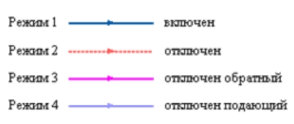
Рис. 1. Изображение нескольких состояний участков,
задаваемых разными режимами

Это внешнее представление сети. Перед началом расчета внешнее представление сети, в зависимости от типов и режимов элементов, составляющих сеть, преобразуется (кодируется) во внутреннее представление, по которому и проводится расчет.
Простым узлом в модели считается любой узел, чьи свойства специально не оговорены. Простой узел служит только для соединения участков. Такими узлами для модели являются тепловые камеры, ответвления, смены диаметров, смена типа прокладки или типа изоляции и т.д.
Во внутренней кодировке такие узлы превращаются в два узла, один в подающем трубопроводе, другой в обратном. В каждом узле можно задать слив воды из подающего и/или из обратного трубопроводов.
Потребитель тепловой энергии характеризуется расчетными нагрузками на систему отопления, систему вентиляции и систему горячего водоснабжения и расчетными температурами на входе, выходе потребителя, и расчетной температурой внутреннего воздуха.
В однолинейном представлении потребитель - это узловой элемент, который может быть связан только с одним участком.
Внутренняя кодировка потребителя существенно зависит от его схемы присоединения к тепловой сети. Схемы могут быть элеваторные, с насосным смешением, с независимым присоединением, с открытым или закрытым отбором воды на ГВС, с регуляторами температуры, отопления, расхода и т.д. На данный момент в распоряжении пользователя 35 схем присоединения потребителей.
Если в здании несколько узлов ввода, то объектом "потребитель" можно описать каждый ввод. В тоже время как один потребитель можно описать целый квартал или завод, задав для такого потребителя обобщенные тепловые нагрузки.
Обобщенный потребитель - это узел, на котором нагрузка задается либо потребляемым расходом, либо расход обусловлен заданным сопротивлением узла.
Такой объект удобно использовать, когда возникает необходимость рассчитать гидравлику сети без информации о тепловых нагрузках и конкретных схемах присоединения потребителей к тепловой сети. Например, при расчете магистральных сетей информации о квартальных сетях может не быть, а для оценки потерь напора в магистралях достаточно задать обобщенные расходы в точках присоединения кварталов к магистральной сети.
В однолинейном изображении не требуется подключать обобщенный потребитель на отдельном отводящем участке, как в случае простого потребителя. То есть в этот узел может входить и/или выходить любое количество участков. Это позволяет быстро и удобно, с минимальным количеством исходных данных.
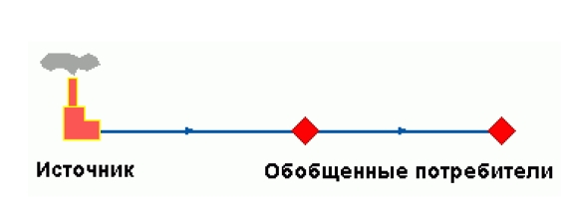
Рис. 2. Обобщенный потребитель

ЦТП - это узел дополнительного регулирования и распределения тепловой энергии. Наличие такого узла подразумевает, что за ним находится тупиковая сеть, с индивидуальными потребителями. В ЦТП может входить только один участок и только один участок может выходить. Причем входящий участок идет со стороны магистрали, а выходящий участок ведет к конечным потребителям. Внутренняя кодировка ЦТП зависит от его схемы присоединения к тепловой сети. Это может быть групповой элеватор, групповой насос смешения, независимое подключение группы потребителей, бойлеры на ГВС и т.д. На данный момент в распоряжении пользователя 29 схем присоединения ЦТП.

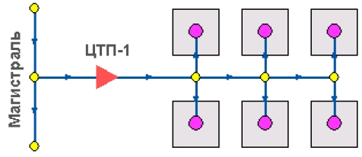
Рис. 3. ЦТП

Перемычка позволяет смоделировать участок, соединяющий подающий и обратный трубопроводы. В этот узел может входить и/или выходить любое количество участков.
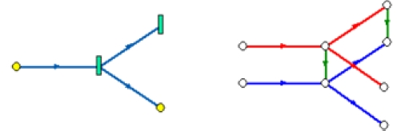
Рис. 4. Перемычка

Так как перемычка в однолинейном изображении представлена узлом, то для моделирования соединения между подающим трубопроводом одного участка и обратным трубопроводом другого участка одного элемента "перемычка" недостаточно. Понадобятся еще два участка: один только подающий, другой - только обратный.
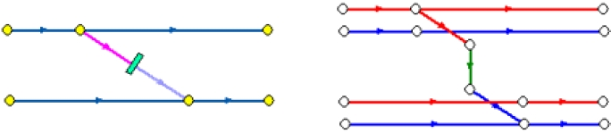
Рис. 5. Соединение между подающим трубопроводом одного участка и обратным трубопроводом другого участка

Насосная станция в однолинейном изображении представляется одним узлом. В зависимости от табличных параметров этого узла насос может быть установлен на подающем или обратном трубопроводе, либо на обоих трубопроводах одновременно. Для задания направления действия насоса в этот узел только один участок обязательно должен входить и только один участок должен выходить.

Рис. 6. Насосная станция
Насос можно моделировать двумя способами: либо как идеальное устройство, которое изменяет давление в трубопроводе на заданную величину, либо как устройство, работающее с учетом реальной напорно-расходной характеристики конкретного насоса.
В первом случае просто задается значение напора насоса на подающем и/или обратном трубопроводе. Если значение напора на одном из трубопроводов равно нулю, то насос на этом трубопроводе отсутствует. Если значение напора отрицательно, то это означает, что насос работает навстречу входящему в него участку.
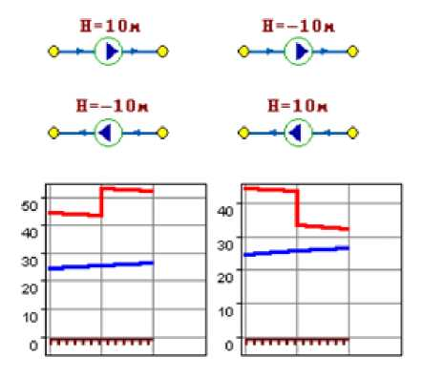
Рис. 7. Пьезометрические графики

На рисунке видно, как различные направления участков, входящих и выходящих из насоса в сочетании с разными знаками напора, влияют на результат расчета, отображенный на пьезометрических графиках.
Когда задается только значение напора на насосе, оно остается неизменным не зависимо от проходящего через насос расхода.
Если моделировать работу насоса с учетом его QH характеристики, то следует задать расходы и напоры на границах рабочей зоны насоса.
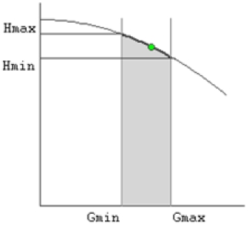
Рис. 8. Напорно-расходная характеристика насоса

По заданным двум точкам определяется парабола с максимумом на оси давлений, по которой расчет и будет определять напор насоса в зависимости от расхода. Следует отметить, что характеристика, задаваемая таким образом, может отличаться от реальной характеристики насоса, но в пределах рабочей области обе характеристики практически совпадают.
Для описания нескольких параллельно работающих насосов достаточно задать их количество и результирующая характеристика будет определена при расчете автоматически.
Так как напоры на границах рабочей области насоса берутся из справочника и всегда положительны, то направление действия такого насоса будет определяться только направлением входящего в узел участка.
Дросселирующие устройства в однолинейном представлении являются узлами, но во внутренней кодировке - это дополнительные участки с постоянным или переменным сопротивлением. В дросселирующий узел обязательно должен входить только один участок, и только один участок из узла должен выходить.
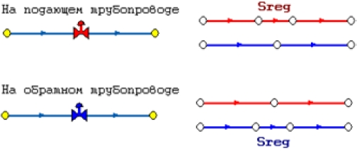
Рис. 9. Дросселирующие устройства

С точки зрения модели дроссельная шайба это фиксированное сопротивление, определяемое диаметром шайбы, которое можно устанавливать как на подающем, так и на обратном трубопроводе. Так как это нерегулируемое сопротивление, то величина гасимого шайбой напора зависит от квадрата, проходящего через шайбу расхода.
На рисунке видно, как меняются потери на шайбе, установленной на подающем трубопроводе, при увеличении расхода через нее в два раза.
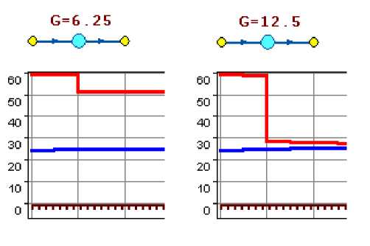
Рис. 10. Дроссельная шайба

Регулятор давления - устройство с переменным сопротивлением, которое позволяет поддерживать заданное давление в трубопроводе в определенном диапазоне изменения расхода. Регулятор давления может устанавливаться как на подающем, так и на обратном трубопроводе.
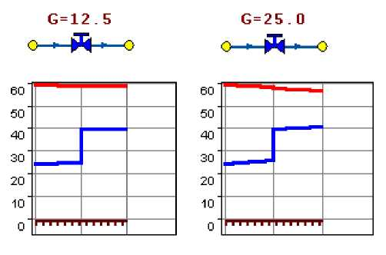
Рис. 11. Регулятор давления

На рисунке показано, что при увеличении в два раза расхода через регулятор, установленный в обратном трубопроводе, давление в регулируемом узле остается постоянным.
Величина сопротивления регулятора может изменяться в пределах от бесконечности до сопротивления полностью открытого регулятора. Если условия работы сети заставляют регулятор полностью открыться, то он начинает работать как нерегулируемый дросселирующий узел.
Работа регулятора располагаемого напора аналогична работе регулятора давления, только в этом случае регулятор старается держать постоянной заданную величину располагаемого напора.
Регулятор расхода - это узел с переменным сопротивлением, которое позволяет поддерживать постоянным заданное значение проходящего через регулятор расхода.
Регулятор можно устанавливать как на подающем, так и на обратном трубопроводе. К работе регулятора расхода можно отнести все сказанное про регуляторы давления.

3.4.2. Наладочный расчет тепловой сети
Целью наладочного расчета является обеспечение потребителей расчетным количеством воды и тепловой энергии. В результате расчета осуществляется подбор элеваторов и их сопел, производится расчет смесительных и дросселирующих устройств, определяется количество и место установки дроссельных шайб. Расчет может производиться при известном располагаемом напоре на источнике и его автоматическом подборе в случае, если заданного напора не достаточно.
В результате расчета определяются расходы и потери напора в трубопроводах, напоры в узлах сети, в том числе располагаемые напоры у потребителей, температура теплоносителя в узлах сети (при учете тепловых потерь), величина избыточного напора у потребителей, температура внутреннего воздуха.
Дросселирование избыточных напоров на абонентских вводах производят с помощью сопел элеваторов и дроссельных шайб. Дроссельные шайбы перед абонентскими вводами устанавливаются автоматически на подающем, обратном или обоих трубопроводах в зависимости от необходимого для системы гидравлического режима. При работе нескольких источников на одну сеть определяется распределение воды и тепловой энергии между источниками. Подводится баланс по воде и отпущенной тепловой энергией между источником и потребителями. Определяются потребители и соответствующий им источник, от которого данные потребители получают воду и тепловую энергию.

3.4.3. Поверочный расчет тепловой сети
Целью поверочного расчета является определение фактических расходов теплоносителя на участках тепловой сети и у потребителей, а также количестве тепловой энергии получаемой потребителем при заданной температуре воды в подающем трубопроводе и располагаемом напоре на источнике.
Созданная математическая имитационная модель системы теплоснабжения, служащая для решения поверочной задачи, позволяет анализировать гидравлический и тепловой режим работы системы, а также прогнозировать изменение температуры внутреннего воздуха у потребителей. Расчеты могут проводиться при различных исходных данных, в том числе аварийных ситуациях, например, отключении отдельных участков тепловой сети, передачи воды и тепловой энергии от одного источника к другому по одному из трубопроводов и т.д.
В результате расчета определяются расходы и потери напора в трубопроводах, напоры в узлах сети, в том числе располагаемые напоры у потребителей, температура теплоносителя в узлах сети (при учете тепловых потерь), температуры внутреннего воздуха у потребителей, расходы и температуры воды на входе и выходе в каждую систему теплопотребления. При работе нескольких источников на одну сеть определяется распределение воды и тепловой энергии между источниками. Подводится баланс по воде и отпущенной тепловой энергией между источником и потребителями. Определяются потребители и соответствующий им источник, от которого данные потребители получают воду и тепловую энергию.

3.4.4. Конструкторский расчет тепловой сети
Целью конструкторского расчета является определение диаметров трубопроводов тупиковой и кольцевой тепловой сети при пропуске по ним расчетных расходов при заданном (или неизвестном) располагаемом напоре на источнике.
Данная задача может быть использована при выдаче разрешения на подключение потребителей к тепловой сети, так как в качестве источника может выступать любой узел системы теплоснабжения, например тепловая камера. Для более гибкого решения данной задачи предусмотрена возможность изменения скорости движения воды по участкам тепловой сети, что приводит к изменению диаметров трубопровода, а значит и располагаемого напора в точке подключения.
В результате расчета определяются диаметры трубопроводов тепловой сети, располагаемый напор в точке подключения, расходы, потери напора и скорости движения воды на участках сети, располагаемые напоры на потребителях.

3.4.5. Расчет требуемой температуры на источнике
Целью задачи является определение минимально необходимой температуры теплоносителя на выходе из источника для обеспечения у заданного потребителя температуры внутреннего воздуха не ниже расчетной.

3.4.6. Коммутационные задачи
Анализ отключений, переключений, поиск ближайшей запорной арматуры, отключающей участок от источников, или полностью изолирующей участок и т.д.

3.4.7. Пьезометрический график
Целью построения пьезометрического графика является наглядная иллюстрация результатов гидравлического расчета (наладочного, поверочного, конструкторского).
Это основной аналитический инструмент специалиста по гидравлическим расчетам тепловых сетей. Пьезометр представляет собой графический документ, на котором изображены линии давлений в подающей и обратной магистралях тепловой сети, а также профиль рельефа местности - вдоль определенного пути, соединяющего между собой два произвольных узла тепловой сети по неразрывному потоку теплоносителя. На пьезометрическом графике наглядно представлены все основные характеристики режима, полученные в результате гидравлического расчета, по всем узлам и участкам вдоль выбранного пути: манометрические давления, полные и удельные потери напора на участках тепловой сети, располагаемые давления в камерах, расходы теплоносителя, перепады, создаваемые на насосных станциях и источниках, избыточные напоры и т.д.
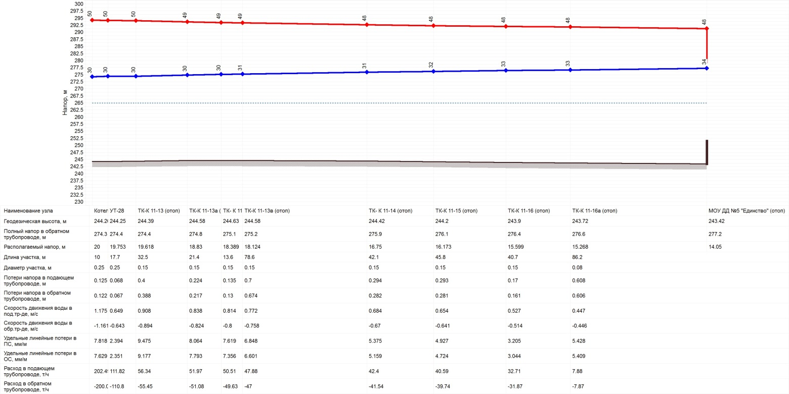
Рис. 12. Пьезометрический график

Цвет и стиль линий задается пользователем.
В таблице под графиком выводятся для каждого узла сети наименование, геодезическая отметка, высота потребителя, напоры в подающем и обратном трубопроводах, величина дросселируемого напора на шайбах у потребителей, потери напора по участкам тепловой сети, скорости движения воды на участках тепловой сети и т.д. Количество выводимой под графиком информации настраивается пользователем.

3.4.8. Расчет нормативных потерь тепла через изоляцию
Целью данного расчета является определение нормативных тепловых потерь через изоляцию трубопроводов. Тепловые потери определяются суммарно за год с разбивкой по месяцам. Просмотреть результаты расчета можно как суммарно по всей тепловой сети, так и по каждому отдельно взятому источнику тепловой энергии и каждому центральному тепловому пункту (ЦТП). Расчет может быть выполнен с учетом поправочных коэффициентов на нормы тепловых потерь.
Результаты выполненных расчетов можно экспортировать в MS Excel.

4 . Электронная модель существующей системы теплоснабжения. Этапы актуализации

4.1 Информационно-графическое описание объектов системы теплоснабжения
На основе существующей ЭМ для целей ее актуализации были созданы модельные базы – "Теплосети Междуреченск 2023", "Теплосети Теба 2023", "Теплосети Ортон 2023" в которых проводилась выверка с последующей корректировкой информационно-графического описания существующих объектов системы теплоснабжения городского округа с учетом изменений, произошедших за период 2022-2023 гг., по данным Заказчика (база абонентов; базы тепловых сетей; схемы тепловых сетей).
В актуализированной базе данных электронной модели описаны и при необходимости дополнены (скорректированы) паспортные характеристики всех типов объектов системы теплоснабжения. Полнота заполнения базы данных по параметрам зависит от наличия исходных данных у теплоснабжающих компаний.
Визуальное отображение структуры тепловых сетей представлено на рисунке 13.

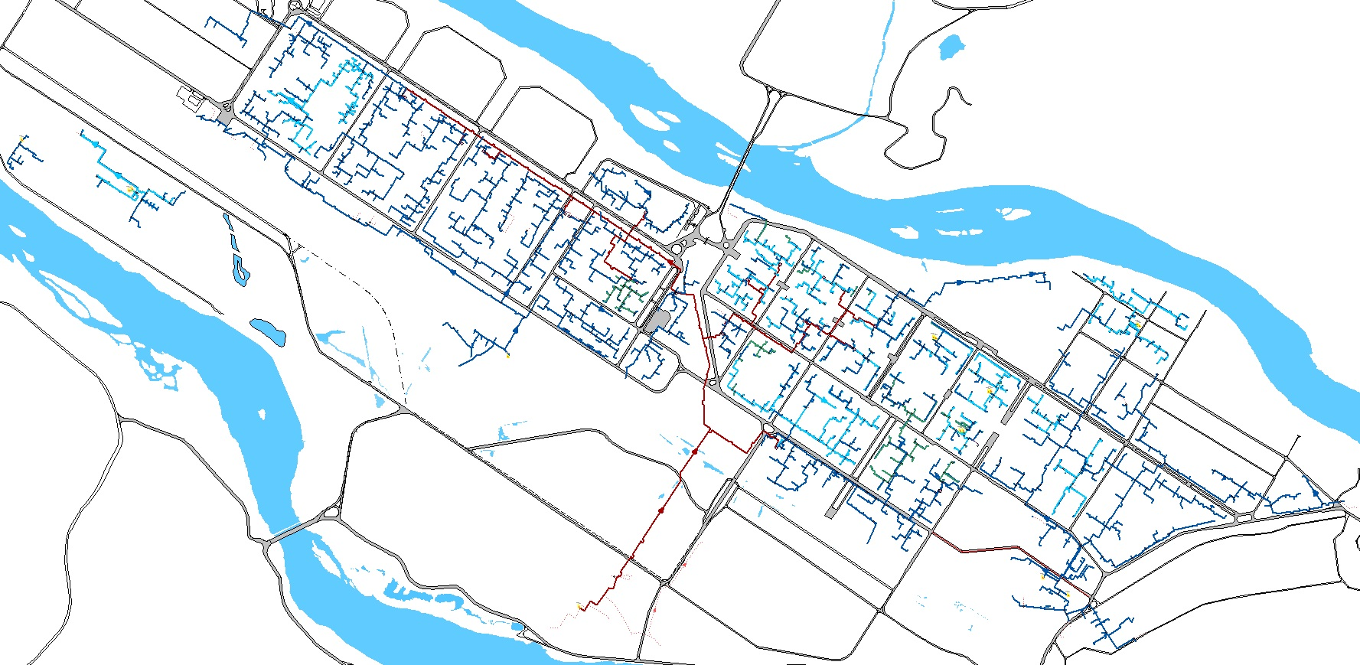

Рис. 13. Визуальное отображение структуры тепловых сетей от источников тепловой энергии г. Междуреченск

4.2. Отладка и калибровка электронной модели
В рамках данного этапа должны быть выполнены:
- отладка работы расчетных математических модулей путем выявления ошибок в исходных данных;
- калибровка модели с целью достижения соответствия расчетных параметров модели фактическим параметрам в определенных реперных узлах системы теплоснабжения (при наличии информации по расходам, давлениям воды в подающих и обратных трубопроводах системы теплоснабжения для фактического режима).
На этапе отладки электронной модели был проведен анализ полноты и достоверности внесенных исходных данных.
Калибровка модели - процесс идентификации и тонкой настройки наборов исходных данных таким образом, чтобы обеспечить максимальное приближение результатов гидравлического расчета к фактическим параметрам в определенных реперных узлах системы теплоснабжения. Для организации процесса калибровки ЭМ выбираются реперные узлы в каждой из систем теплоснабжения, такие как: выводной коллектор на источнике и/или насосные станции и/или тепловые пункты и прочие элементы тепловой сети, по которым имеются фактические данные по расходам теплоносителя и располагаемым напорам за отопительный период 2021-2022 и 2022-2023 гг.
Одним из незаменимых инструментов при калибровке гидравлической модели тепловой сети является пьезометрический график, поскольку графическая интерпретация гидравлического режима позволяет одновременно качественно и количественно оценить поправки, которые необходимо внести в расчетную модель, чтобы она наиболее адекватно повторяла "гидравлическое поведение" реальной тепловой сети в эксплуатации.
Также для выполнения калибровки использовались результаты гидравлических расчетов для элементов тепловой сети, а также графическое представление параметров теплоносителя.
Параллельно работе с вышеописанным инструментарием проводилась корректировка изначально введенных данных по шероховатости трубопроводов, значениям местных сопротивлений и пр. с целью получения максимального соответствия параметров расчетной модели с фактическими параметрами систем теплоснабжения.

5 . Электронная модель перспективной системы теплоснабжения

Моделирование перспективного варианта развития системы теплоснабжения (строительство новых и реконструкция существующих источников тепловой энергии, перераспределение тепловых нагрузок между источниками, определение возможности подключения новых потребителей тепловой энергии, определение оптимальных вариантов качественного и надежного обеспечения тепловой энергией новых потребителей и т.д.) осуществляется через механизм создания и администрирования специальных "модельных" баз - наборов данных, клонируемых из основной (контрольной) базы данных описания тепловой сети, на которых можно производить любые манипуляции без риска исказить или повредить контрольную базу.
В результате создания перспективного варианта до конечных потребителей в ЭМ в соответствии с мастер-планом была создана модельная база, отражающая перспективное состояние системы теплоснабжения на конец рассматриваемого периода
Результаты расчета перспективных гидравлических режимов системы теплоснабжения городского округа представлены в документе "Схема теплоснабжения Междуреченского городского округа. Актуализация на 2024 г. Обосновывающие материалы. Глава 4. Перспективные балансы тепловой мощности источников тепловой энергии и тепловой нагрузки".

6 . Документы по актуализированной электронной модели

По результатам актуализации электронной модели системы теплоснабжения городского округа разработаны следующие модельные базы:
• Модельные базы "Теплосети Междуреченск 2023", "Теплосети Теба 2023", "Теплосети Ортон 2023" - актуализированные модельные базы по существующему состоянию системы теплоснабжения;
• Модельные базы "Теплосети Междуреченск 2033", "Теплосети Теба 2033", "Теплосети Ортон 2033" - модельные базы по перспективному развитию системы теплоснабжения на 2033 год.
Характеристики тепловых сетей систем теплоснабжения городского округа приведены в документе "Схема теплоснабжения Междуреченского городского округа. Актуализация на 2024 г. Обосновывающие материалы. Глава 1. Существующее положение в сфере производства, передачи и потребления тепловой энергии для целей теплоснабжения".

